PROGRAMACION ESTRUCTURADA

ESTRUCTURA SECUENCIAL

DARIANY OZUNA VELASQUEZ

ADSI

**PROGRAMACIÓN ESTRUCTURADA: ESTRUCTURA SECUENCIAL  
  
Resuelva los siguientes algoritmos utilizando pseudocòdigo en pseint  
1.** Diseñe un algoritmo que al ingresar un número el usuario:   
   a) Calcule el doble de un número y muestre en pantalla  
   b) Calcule el triple.

**ANALISIS**

1. Necesito una variable para almacenar el número que ingrese el usuario
2. Necesito una variable para almacenar el doble del numero
3. Necesito una variable para almacenar el triple del numero

**ENTRADA**

a-1era variable

doble-2da variable

triple-3ra variable

**PROCESO**

doble<-a*2

triple<-a*3

**SALIDA**

El doble de a es; doble.

El triple de a es: triple.

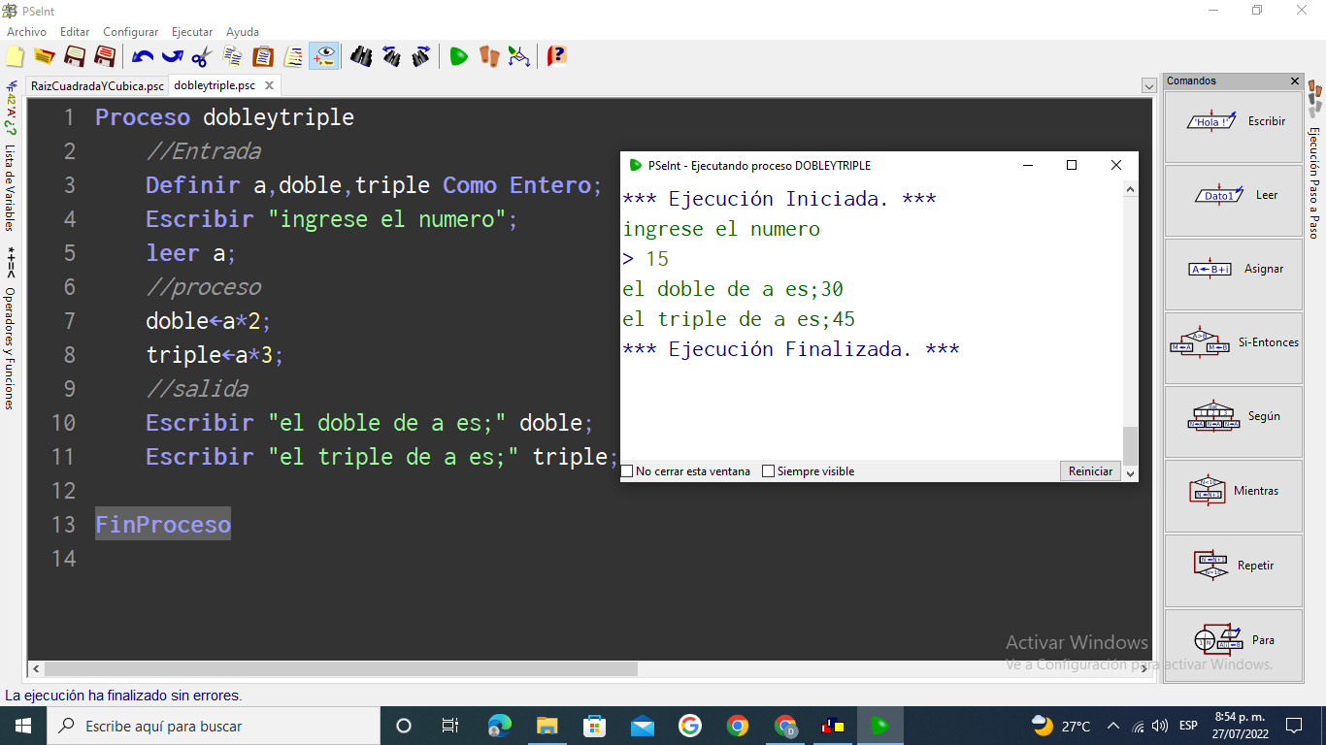

**2.** Diseñe un algoritmo que al ingresar un valor en grados Fahrenheit convierta a grados Celsius.   
Recordar que la fórmula para la conversión es:  C = (F-32)*5/9.

**ANALISIS**

1. Necesito una variable para almacenar el valor en grados Fahrenheit
2. Necesito una variable para almacenar los grados Celsius

**ENTRADA**

farh-1era variable.

Cel-2da variable.

**Proceso**

Cel<-(farh-32) *5/9

**SALIDA**

farh equivalen a cel, °C

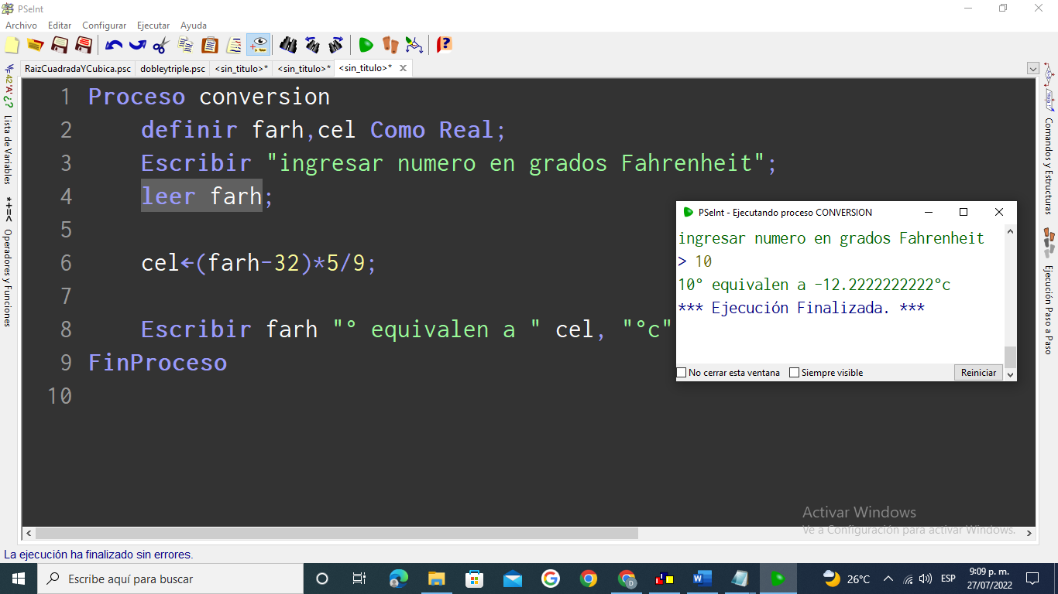

**3.**Diseñe un algoritmo que el usuario ingrese por pantalla una cantidad de minutos y muestre a cuantas horas corresponde. Por ejemplo: 1000 minutos son 16 horas y 40 minutos.  
Formula (si divides el número de minutos por 60 obtendrás el mismo tiempo, pero expresado en horas).

**ANALISIS**

1. Necesito una variable para almacenar la cantidad de minutos
2. Necesito una variable para almacenar la cantidad de minutos en horas.

**ENTRADA**

m-1era variable.

h-2da variable.

**PROCESO**

H<-m/60.

**SALIDA**

m , minutos equivalen a : h ,horas.

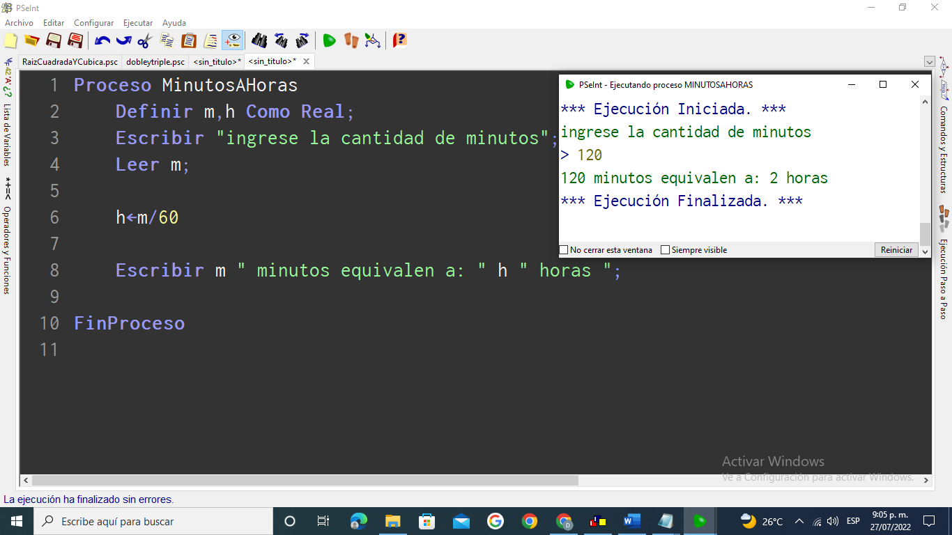

4.Diseñe un algoritmo para una tienda que ofrece un descuento del 15% sobre el total de la compra y un cliente desea saber cuánto deberá pagar finalmente por su compra.

**ANALISIS**

1. Necesito una variable para almacenar el valor de la compra.
2. Necesito definir una variable que almacene el descuento.
3. Necesito una variable para almacenar el total a pagar por la compra.

**ENTRADA**

Co-1era variable

Descuento-2da variable

Total-3era variable

**PROCESO**

Descuento<-co*0.15.

Total<-co-descuento.

**SALIDA**

El descuento de la compra es; descuento.

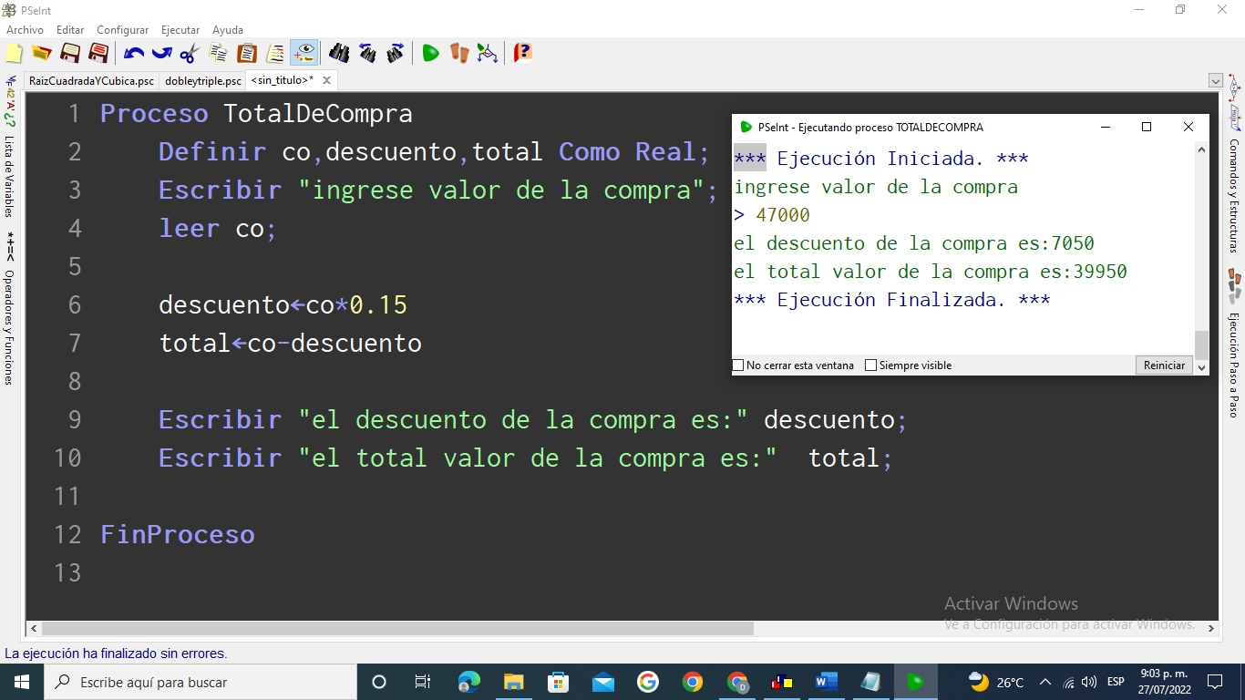El total valor de la compra es, total.

**5.**Diseñe un algoritmo que, al ingresar un número entero, Calcule su raíz cuadrada y Calcule su raíz cúbica.

**ANALISIS**

1. Necesito una variable para almacenar el numero entero.
2. Necesito una variable para definir la raíz cuadrada del numero
3. Necesito una variable para definir la raíz cubica del número.

**ENTRADA**

Ne-1era variable.

Cuadrado-2da variable.

Cubo-3era variable.

**PROCESO**

Cuadrado<-Ne*2

Cubo<-Ne*3

**SALIDA**

La raíz cuadrada de Ne es: cuadrado.

La raíz cubica de Ne es: cubo.

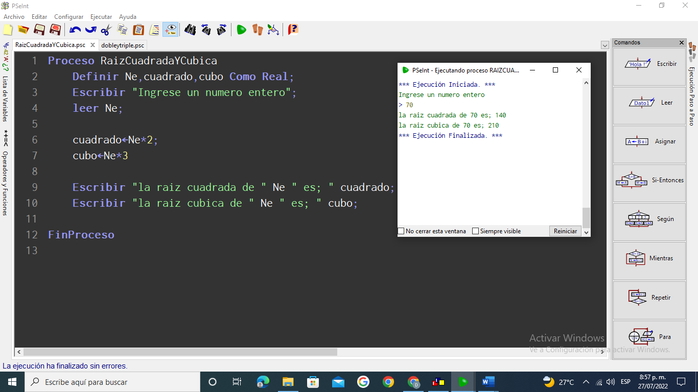

**6.**Diseñe un algoritmo que, al ingresar el valor de un préstamo bancario,  
a) Calcule cuánto pagará anualmente, si el banco le cobra una tasa del 27% anual.  
b) Calcule cuanto pagara mensual.

**ANALISIS**

* Necesito una variable para almacenar el valor del prestamo
* Necesito una variable para almacenar el porcentaje de la tasa anual
* Necesito dos variables para definir el pago anual y mensual del usuario

**ENTRADA**

Pb

Tasa

Anual

Mensual

**PROCESO**

Tasa<-0.27

Anual<-(tasa*pb)

Mensual<-(Pb-anual)/12

**SALIDA**

El pago que realizara anualmente es de: anual

El pago que realizara mensualmente es de: mensual.

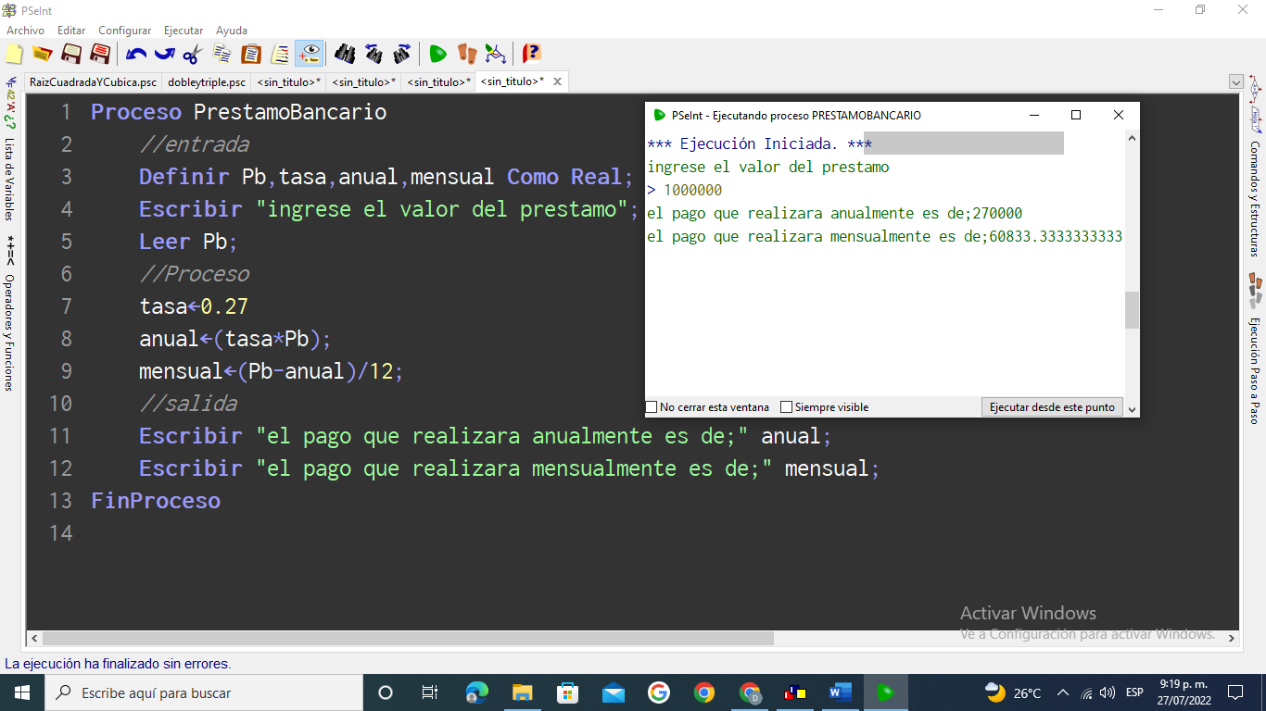

7. Diseñe un algoritmo que, al ingresar el nombre del empleado, la cantidad horas trabajadas y el valor de la hora,

a). Muestre el nombre de empleado y Calcular el salario de un trabajador.

**ANALISIS**

Necesito una variable para almacenar el nombre del empleado

Necesito 2 variable para definir la cantidad de horas trabajadas y el valor de la hora

Necesito una variable para almacenar el salario del trabajador.

**ENTRADA**

Nom

Horas

Cantidad

Salario

**PROCESO**

Salario<-horas*cantidad

**SALIDA**

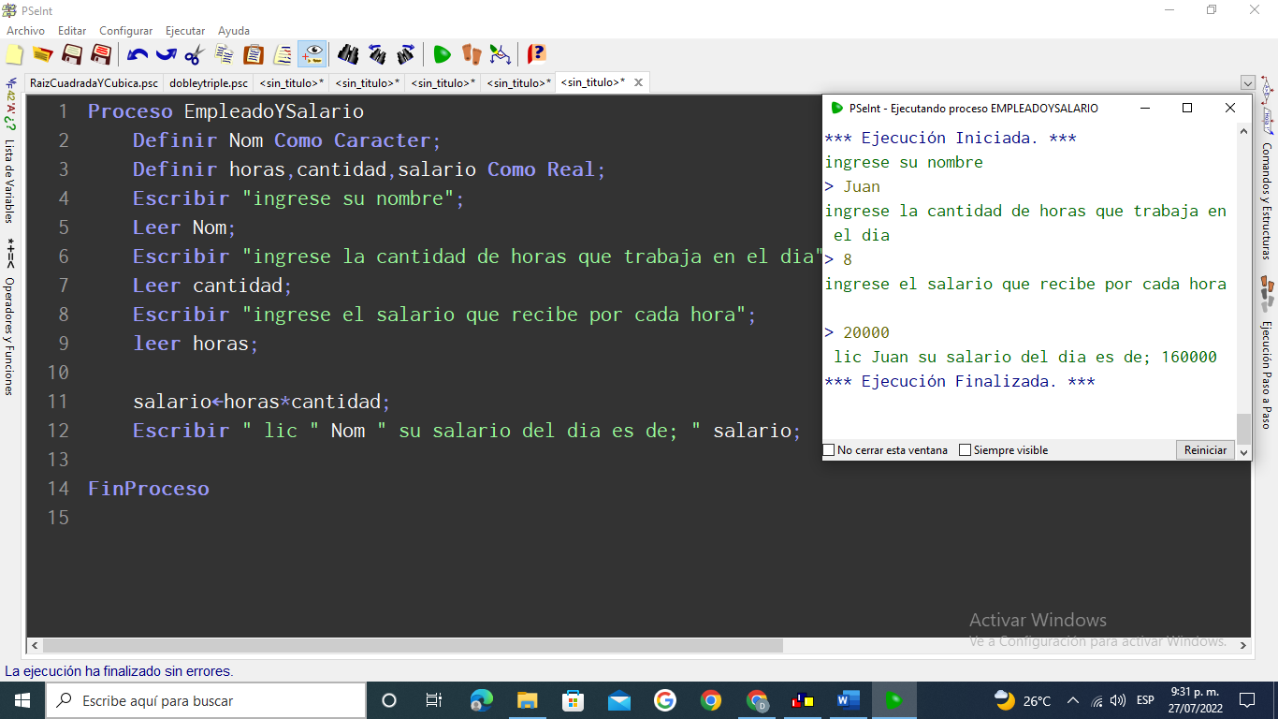LIC nom su salario del día es de: salario.